现有两硬盘，
B硬盘分为3个区，主分区两，300MB，500MB，逻辑分区一个1.5G
C硬盘有4个区，主分区一个1G，逻辑分区3个，300MB，400MB，1G
- 创建一个逻辑卷lv1，大小为1G，lv2，大小800MB并挂在到/tools/
添加硬盘并创建分区
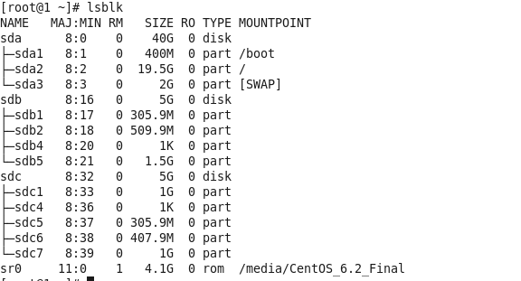
创建lv1 lv2
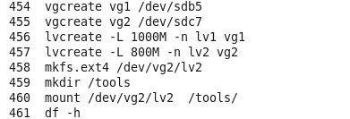
挂载lv2
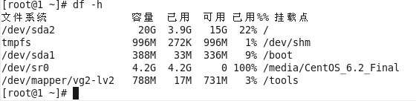

- 将lv1扩充到2G并挂载到/soft/，将lv2扩充到1.5G并重新挂载
扩充lv1
扩充lv2
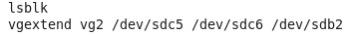
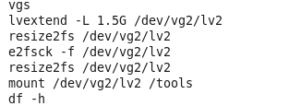
挂载结果
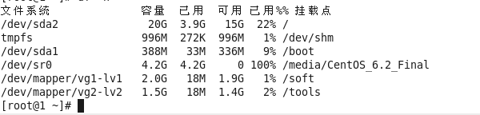

- 将lv1缩容到1.5G
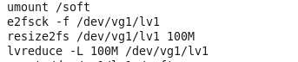
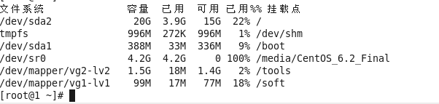
- 对lv2进行快照lv2Snapshot，并查看其中的内容
